Муниципальное образование
Советский район
Ханты-Мансийского автономного округа – Югры

АДМИНИСТРАЦИЯ СОВЕТСКОГО РАЙОНА

П О С Т А Н О В Л Е Н И Е

от « 15 » февраля 2023 г. № 186 г. Советский

Об утверждении документации
по планировке территории

В соответствии с Градостроительным кодексом Российской Федерации, Федеральным законом от 06.10.2003 № 131-ФЗ «Об общих принципах организации местного самоуправления в Российской Федерации», постановлением Правительства Российской Федерации от 12.05.2017 № 564 «Об утверждении Положения о составе и содержании документации по планировке территории, предусматривающей размещение одного или нескольких линейных объектов», Уставом Советского района, постановлением администрации Советского района от 04.03.2022 № 571/НПА «Об утверждении административного регламента предоставления муниципальной услуги «Подготовка
и утверждение документации по планировке территории», соглашением о передаче осуществления части полномочий администрации городского поселения Советский администрации Советского района от 17.12.2020, на основании обращения акционерного общества «Югорский лесопромышленный холдинг» от 02.12.2022, учитывая заключение
о результатах общественных обсуждений от 13.02.2023 № 2:
- Утвердить документацию по планировке территории (проект планировки территории и проект межевания территории) для размещения линейного объекта «Реконструкция участка автомобильной дороги на подъезде к заводу Югра-Плит
по ул. Промышленная в г. Советский ХМАО – Югра» в городском поселении Советский Советского района Ханты-Мансийского автономного округа – Югры (приложение).
- Опубликовать настоящее постановление в порядке, установленном Уставом Советского района, и разместить на официальном сайте Советского района.
- Настоящее постановление вступает в силу после его официального опубликования.
- Контроль исполнения настоящего постановления возложить на заместителя главы Советского района по строительству, начальника управления архитектуры
и градостроительства администрации Советского района Яковлева Н.С.

Глава Советского района Е.И. Буренков

Приложение
к постановлению
администрации Советского района
от 15.02.2023 № 186

Основная часть проекта планировки территории

Проект планировки территории. Графическая часть

- Чертеж красных линий

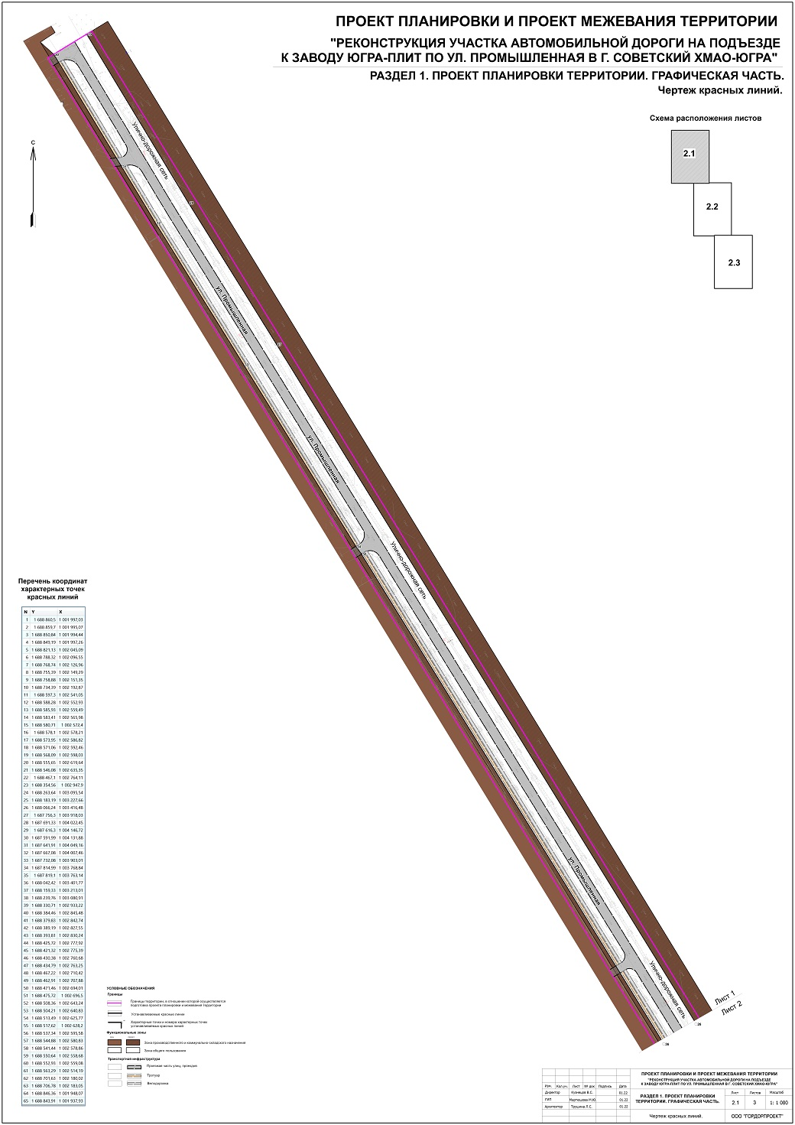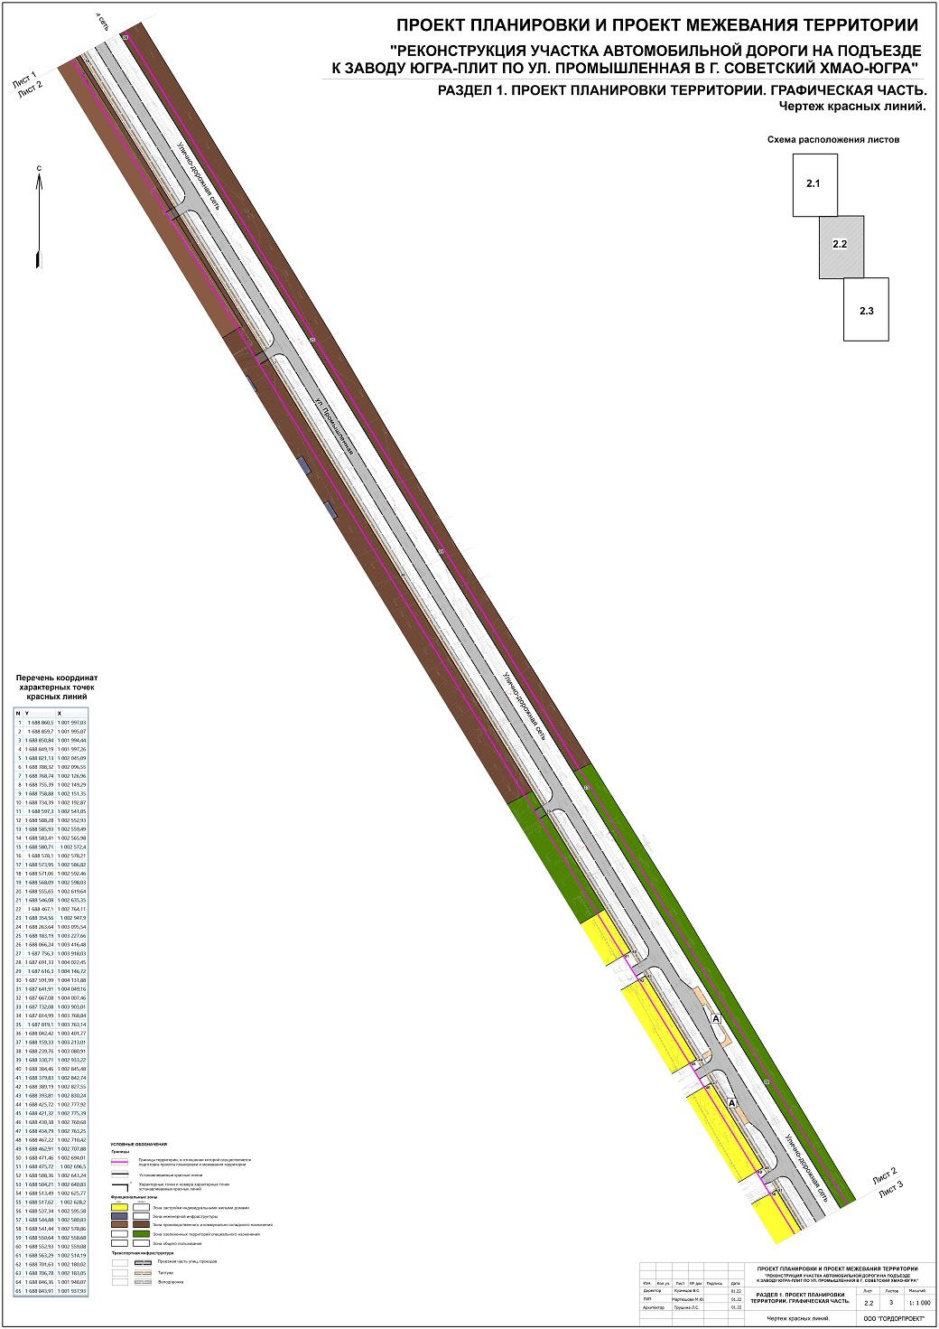

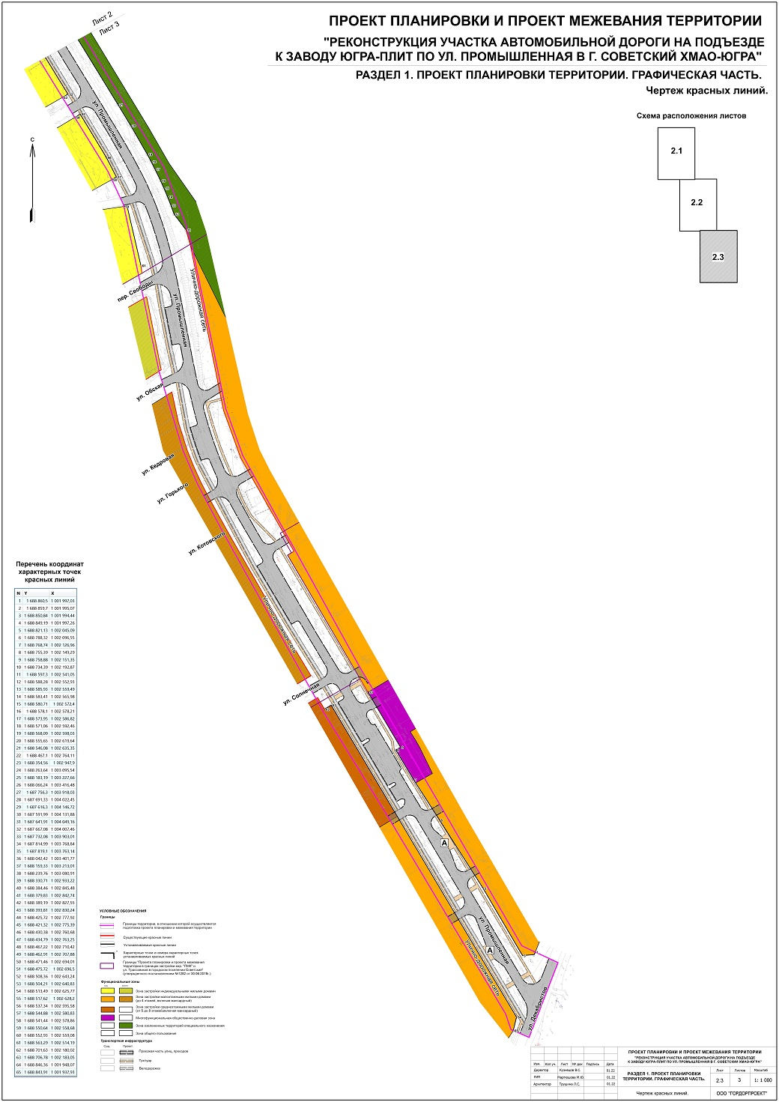
- Чертеж границ зон планируемого размещения линейных объектов

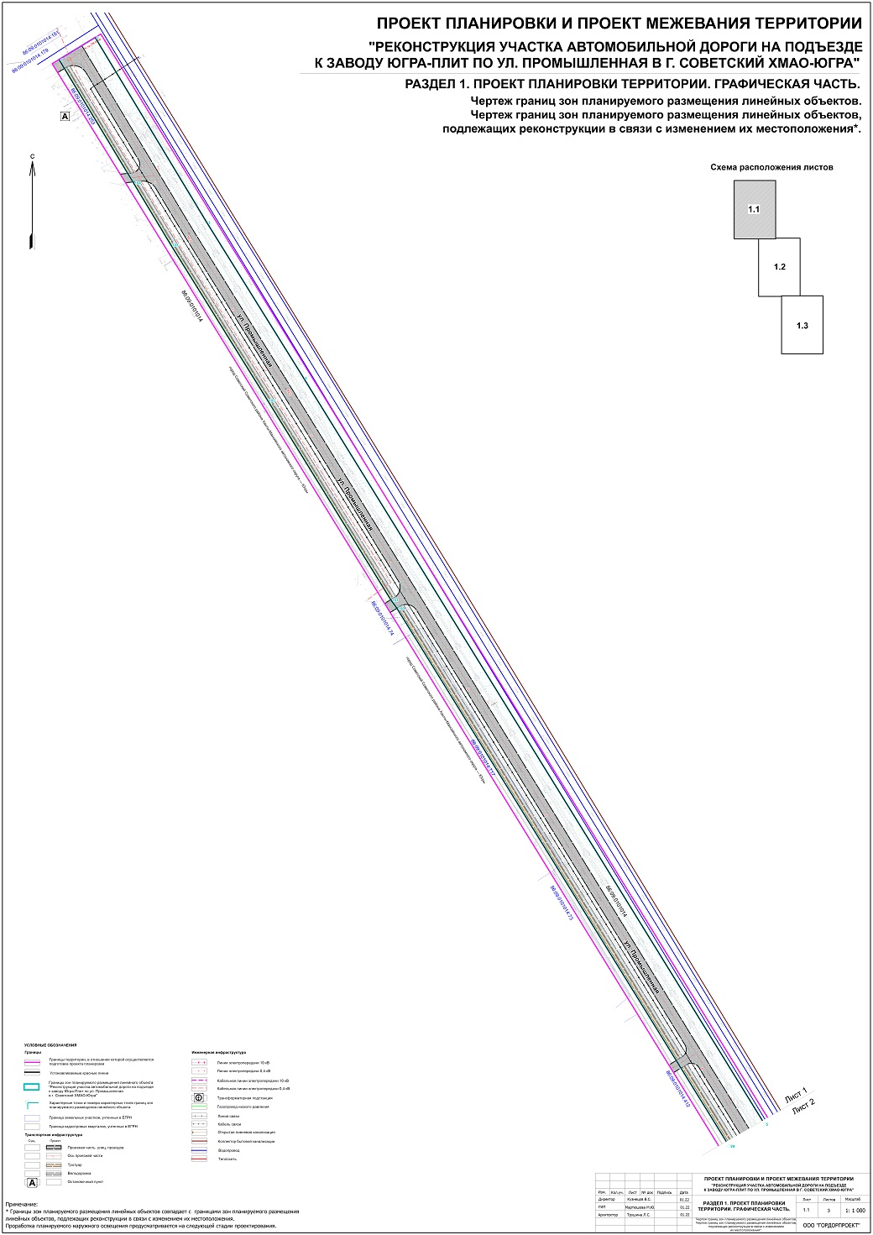

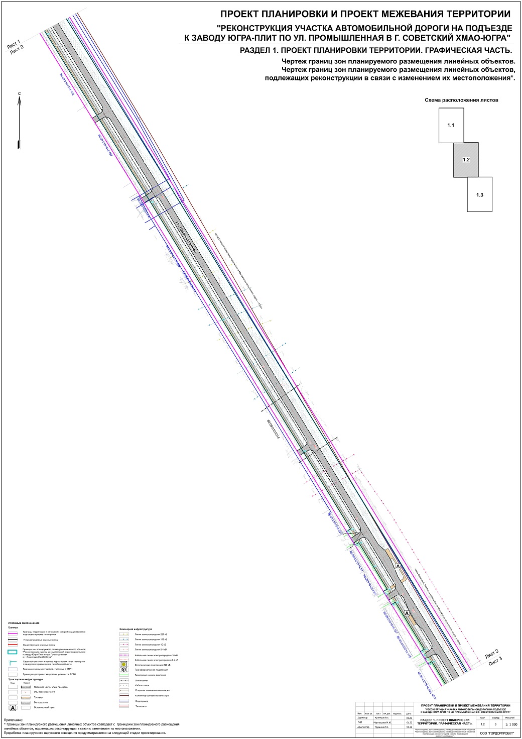

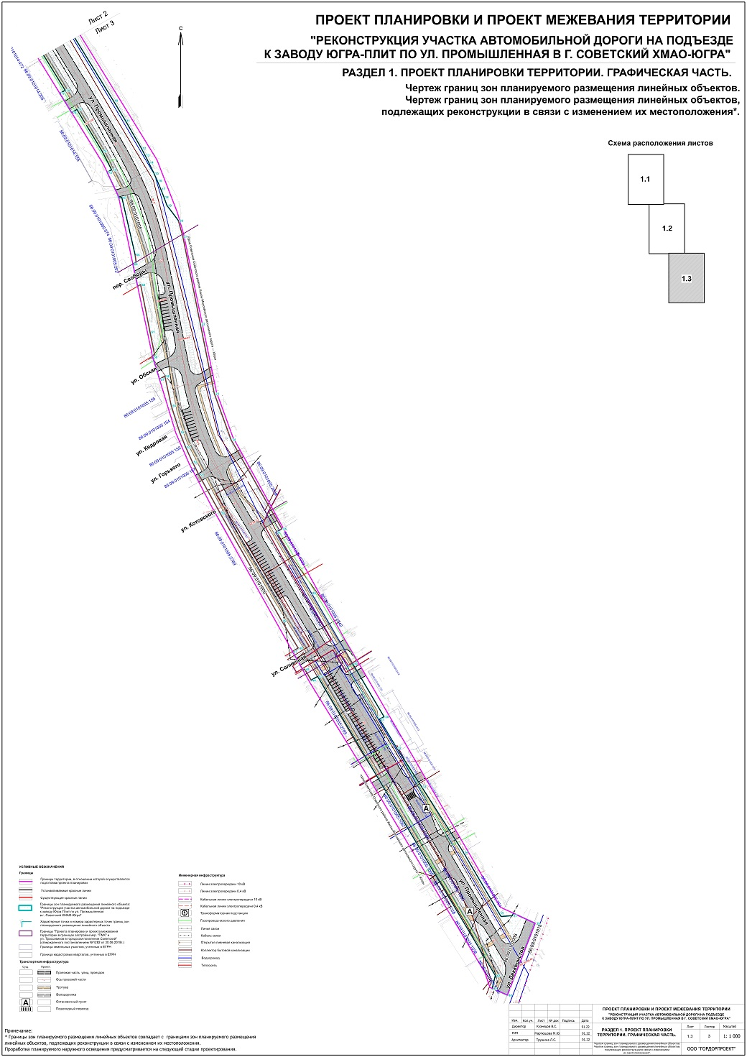

Положение о размещении линейных объектов

  - Наименование, основные характеристики (категория, протяженность, проектная мощность, пропускная способность, грузонапряженность, интенсивность движения) и назначение планируемых для размещения линейных объектов,

а также линейных объектов, подлежащих реконструкции в связи с изменением их местоположения

Положение о характеристиках развития систем транспортного обслуживания
и инженерно-технического обеспечения, необходимых для развития территории.
Инженерно-техническое обеспечение территории:
газопроводы (собственник ООО «Газпром межрегионгаз Север»);
водопровод, канализация, теплотрасса (собственник: МУП «Советский Тепловодоканал»);
электрокабель (собственник: ОАО «ЮТЭК-Совэнерго», АО «ЮРЭСК»);
воздушные линии электропередач (собственники: АО «Россети-Тюмень», АО «ФСК ЕЭС», ПАО «Ростелеком», ОАО «РЖД»);
кабель связи (собственник: ПАО «Ростелеком»);
воздушные линии связи (собственники: ПАО «Ростелеком», ОАО «ЮТЭК-Совэнерго»).
Объекты наружного освещения проектируются на следующих стадиях проектирования. Проектом планировки территории предусмотрено сохранение существующих инженерных сетей. Дополнительные мероприятия по защите инженерных сетей не предусмотрены.
Проектом планировки территории предусмотрено сохранение автобусных маршрутов, размещение остановочных пунктов, а также создание системы благоустройства: газоны, тротуары, велодорожки, озеленение, открытые парковки общего пользования.
Таблица 1. Основные технико-экономические показатели
№ п/п | Наименование показателей | Единица измерения | Современное состояние | Проект
1 | Территория
 | Территория общего пользования | га |  | 7.5
2 | Транспортная инфраструктура
 | Протяжённость улично-дорожной сети, всего | км | 2,525 | 2,525
 | в том числе:
 | Основная улица (твердое покрытие) | −»− | 2,155 | 2,525
 | Основная улица (песок) | −»− | 0,37 | -
 | Расчетная скорость | км/ч | 50 | 50
 | Число полос движения | шт. | 2 | 2
 | Ширина полосы движения | м | 3,5 | 3,5
 | Ширина проезжей части | м | 7,0 | 7,0
 | Ширина велодорожки | м |  | 2,0
 | Ширина тротуара | м |  | 1,5
 | Наибольший продольный уклон | ‰ |  | 16
 | Тип поперечного профиля проезжей части |  |  | двухскатный
 | Поперечный уклон проезжей части | ‰ |  | 20
 | Поперечный уклон тротуара | ‰ |  | 15
 | Поперечный уклон велодорожки | ‰ |  | 15
 | Вид покрытия проезжей части |  |  | асфальтобетон
 | Тип покрытия тротуара велодорожки |  |  | асфальтобетон

  - Перечень координат характерных точек границ
зон планируемого размещения линейного объекта

№  п/п | X | Y
1 | 1004131,88 | 1687591,99
2 | 1004146,72 | 1687616,3
3 | 1004022,45 | 1687691,33
4 | 1003918,03 | 1687756,3
5 | 1003416,48 | 1688066,24
6 | 1003227,66 | 1688183,19
7 | 1003095,54 | 1688263,64
8 | 1002947,9 | 1688354,56
9 | 1002764,11 | 1688467,1
10 | 1002635,35 | 1688546,08
11 | 1002619,64 | 1688555,65
12 | 1002598,03 | 1688568,09
13 | 1002592,46 | 1688571,06
14 | 1002586,82 | 1688573,95
15 | 1002578,21 | 1688578,1
16 | 1002572,4 | 1688580,71
17 | 1002565,98 | 1688583,41
18 | 1002559,49 | 1688585,93
19 | 1002552,93 | 1688588,28
20 | 1002541,05 | 1688597,3
21 | 1002528,43 | 1688600,82
22 | 1002459,96 | 1688614,58
23 | 1002405,18 | 1688625,58
24 | 1002369,1 | 1688638,62
25 | 1002298,92 | 1688678,63
26 | 1002297,78 | 1688676,74
27 | 1002296,04 | 1688673,86
28 | 1002248,52 | 1688701,75
29 | 1002192,87 | 1688734,39
30 | 1002151,35 | 1688758,88
31 | 1002149,29 | 1688755,39
32 | 1002126,96 | 1688768,74
33 | 1002096,55 | 1688788,32
34 | 1002045,09 | 1688821,13
35 | 1001997,26 | 1688849,19
36 | 1001994,44 | 1688850,84
37 | 1001995,07 | 1688859,7
38 | 1001997,03 | 1688860,5
39 | 1001989,13 | 1688877,64
40 | 1001932,73 | 1688855,85
41 | 1001937,93 | 1688843,91
42 | 1001948,07 | 1688846,36
43 | 1002183,05 | 1688706,78
44 | 1002180,02 | 1688701,63
45 | 1002188,77 | 1688696,48
46 | 1002187,97 | 1688695,16
47 | 1002202,6 | 1688687
48 | 1002205,25 | 1688691,39
49 | 1002226,87 | 1688678,41
50 | 1002311,38 | 1688630,06
51 | 1002341,31 | 1688613,42
52 | 1002351,53 | 1688608,3
53 | 1002363,08 | 1688603,06
54 | 1002374,83 | 1688598,33
55 | 1002395,75 | 1688591,72
56 | 1002418,89 | 1688586,69
57 | 1002416,31 | 1688582,55
58 | 1002433,96 | 1688577,14
59 | 1002434,52 | 1688577,02
60 | 1002435,56 | 1688578,68
61 | 1002453,68 | 1688575,04
62 | 1002490,69 | 1688567,61
63 | 1002489,36 | 1688565,33
64 | 1002506,9 | 1688561,59
65 | 1002508,31 | 1688564,07
66 | 1002514,19 | 1688563,29
67 | 1002559,08 | 1688552,93
68 | 1002558,68 | 1688550,64
69 | 1002559,38 | 1688550,41
70 | 1002559,5 | 1688550,38
71 | 1002560,23 | 1688550,12
72 | 1002578,86 | 1688541,44
73 | 1002580,83 | 1688544,88
74 | 1002595,58 | 1688537,34
75 | 1002628,2 | 1688517,62
76 | 1002625,77 | 1688513,49
77 | 1002640,83 | 1688504,21
78 | 1002643,24 | 1688508,36
79 | 1002696,5 | 1688475,72
80 | 1002694,01 | 1688471,45
81 | 1002699,41 | 1688468,13
82 | 1002703,84 | 1688465,4
83 | 1002707,88 | 1688462,91
84 | 1002710,42 | 1688467,22
85 | 1002763,25 | 1688434,79
86 | 1002760,69 | 1688430,38
87 | 1002773,03 | 1688422,78
88 | 1002775,12 | 1688421,49
89 | 1002775,39 | 1688421,32
90 | 1002777,92 | 1688425,72
91 | 1002804,04 | 1688409,79
92 | 1002830,24 | 1688393,81
93 | 1002827,55 | 1688389,19
94 | 1002842,81 | 1688379,79
95 | 1002845,48 | 1688384,46
96 | 1002933,22 | 1688330,71
97 | 1003080,91 | 1688239,76
98 | 1003213,01 | 1688159,33
99 | 1003401,77 | 1688042,42
100 | 1003763,14 | 1687819,1
101 | 1003768,84 | 1687814,99
102 | 1003903,01 | 1687732,08
103 | 1004007,46 | 1687667,08
104 | 1004049,16 | 1687641,91

  - Перечень координат характерных точек
границ зон планируемого размещения линейных объектов,
подлежащих реконструкции в связи с изменением их местоположения

Перечень координат характерных точек границ зон планируемого размещения линейных объектов, подлежащих реконструкции в связи с изменением их местоположения, совпадает с перечнем координат характерных точек границ зон планируемого размещения линейных объектов.

  - Перечень координат характерных точек
границ устанавливаемых красных линий

№  п/п | X | Y
1 | 1001997,03 | 1688860,5
2 | 1001995,07 | 1688859,7
3 | 1001994,44 | 1688850,84
4 | 1001997,26 | 1688849,19
5 | 1002045,09 | 1688821,13
6 | 1002096,55 | 1688788,32
7 | 1002126,96 | 1688768,74
8 | 1002149,29 | 1688755,39
9 | 1002151,35 | 1688758,88
10 | 1002192,87 | 1688734,39
11 | 1002541,05 | 1688597,3
12 | 1002552,93 | 1688588,28
13 | 1002559,49 | 1688585,93
14 | 1002565,98 | 1688583,41
15 | 1002572,4 | 1688580,71
16 | 1002578,21 | 1688578,1
17 | 1002586,82 | 1688573,95
18 | 1002592,46 | 1688571,06
19 | 1002598,03 | 1688568,09
20 | 1002619,64 | 1688555,65
21 | 1002635,35 | 1688546,08
22 | 1002764,11 | 1688467,1
23 | 1002947,9 | 1688354,56
24 | 1003095,54 | 1688263,64
25 | 1003227,66 | 1688183,19
26 | 1003416,48 | 1688066,24
27 | 1003918,03 | 1687756,3
28 | 1004022,45 | 1687691,33
29 | 1004146,72 | 1687616,3
30 | 1004131,88 | 1687591,99
31 | 1004049,16 | 1687641,91
32 | 1004007,46 | 1687667,08
33 | 1003903,01 | 1687732,08
34 | 1003768,84 | 1687814,99
35 | 1003763,14 | 1687819,1
36 | 1003401,77 | 1688042,42
37 | 1003213,01 | 1688159,33
38 | 1003080,91 | 1688239,76
39 | 1002933,22 | 1688330,71
40 | 1002845,48 | 1688384,46
41 | 1002842,74 | 1688379,83
42 | 1002827,55 | 1688389,19
43 | 1002830,24 | 1688393,81
44 | 1002777,92 | 1688425,72
45 | 1002775,39 | 1688421,32
46 | 1002760,68 | 1688430,38
47 | 1002763,25 | 1688434,79
48 | 1002710,42 | 1688467,22
49 | 1002707,88 | 1688462,91
50 | 1002694,01 | 1688471,46
51 | 1002696,5 | 1688475,72
52 | 1002643,24 | 1688508,36
53 | 1002640,83 | 1688504,21
54 | 1002625,77 | 1688513,49
55 | 1002628,2 | 1688517,62
56 | 1002595,58 | 1688537,34
57 | 1002580,83 | 1688544,88
58 | 1002578,86 | 1688541,44
59 | 1002558,68 | 1688550,64
60 | 1002559,08 | 1688552,93
61 | 1002514,19 | 1688563,29
62 | 1002180,02 | 1688701,63
63 | 1002183,05 | 1688706,78
64 | 1001948,07 | 1688846,36
65 | 1001937,93 | 1688843,91

  - Предельные параметры разрешенного строительства, реконструкции
объектов капитального строительства, входящих в состав линейных объектов
в границах зон их планируемого размещения

В соответствии с п. 2 ч. 4 Градостроительного кодекса Российской Федерации действие градостроительного регламента не распространяется на земельные участки
в границах территорий общего пользования.
В этой связи проектом планировки территории не определяются:
предельные параметры разрешенного строительства, реконструкции объектов капитального строительства, входящих в состав линейных объектов в границах зон их планируемого размещения:
предельное количество этажей и (или) предельная высота объектов капитального строительства, входящих в состав линейных объектов, в границах каждой зоны планируемого размещения таких объектов;
максимальный процент застройки каждой зоны планируемого размещения объектов капитального строительства, входящих в состав линейных объектов, определяемый как отношение площади зоны планируемого размещения объекта капитального строительства, входящего в состав линейного объекта, которая может быть застроена, ко всей площади этой зоны;
минимальные отступы от границ земельных участков в целях определения мест допустимого размещения объектов капитального строительства, которые входят в состав линейных объектов и за пределами, которых запрещено строительство таких объектов,
в границах каждой зоны планируемого размещения объектов капитального строительства, входящих в состав линейных объектов;
требования к архитектурным решениям объектов капитального строительства, входящих в состав линейных объектов, в границах каждой зоны планируемого размещения таких объектов, расположенной в границах территории исторического поселения федерального или регионального значения.

  - Информация о необходимости осуществления мероприятий по защите сохраняемых объектов капитального строительства (здание, строение, сооружение, объекты, строительство которых не завершено), существующих и строящихся на момент подготовки проекта планировки территории, а также объектов капитального строительства, планируемых к строительству в соответствии с ранее утвержденной документацией по планировке территории, от возможного негативного воздействия
в связи с размещением линейных объектов

Мероприятия по защите сохраняемых объектов капитального строительства (здание, строение, сооружение, объекты, строительство которых не завершено), существующих
и строящихся на момент подготовки проекта планировки территории, а также объектов капитального строительства, планируемых к строительству в соответствии с ранее утвержденной документацией по планировке территории, от возможного негативного воздействия в связи с размещением линейных объектов настоящим проектом
не предусмотрены.

  - Информация о необходимости осуществления мероприятий

по сохранению объектов культурного наследия от возможного негативного воздействия в связи с размещением линейных объектов

Объекты культурного наследия в границах проектируемой территории отсутствуют. Мероприятия по сохранению объектов культурного наследия от возможного негативного воздействия в связи с размещением линейных объектов настоящим проектомне предусмотрены.

  - Информация о необходимости осуществления мероприятий по охране окружающей среды

Охрана окружающей среды.
На границе жилой застройки величина загрязнения атмосферного воздуха и почв предполагается в пределах допустимых значений или на уровне фоновых концентраций. Проведенные расчеты позволяют классифицировать проектируемый объект как неопасное сооружение с точки зрения влияния на состояние окружающей среды.
Результаты измерений шума во всех точках соответствуют требованиям п.14 таблицы 5.35 СанПиН 1.2.3685-21 «Гигиенические нормативы и требования к обеспечению безопасности и (или) безвредности для человека факторов среды обитания», утвержденных постановлением главного государственного санитарного врача Российской Федерации
от 28.01.2021 № 2. С учетом проектных решений дополнительных шумозащитных мероприятий не требуется.
В соответствии с таблицей 4.5 СанПиН 1.2.3685-21 степень химического загрязнения почв в границах проектирования линейного объекта – «допустимая». Отобранные в районе намечаемого строительства почво-грунты могут использоваться без ограничений, исключая объекты повышенного риска.

  - Информация о необходимости осуществления мероприятий по защите территории от чрезвычайных ситуаций природного и техногенного характера,
в том числе по обеспечению пожарной безопасности и гражданской обороне

Мероприятия по защите территории от чрезвычайных ситуаций природного
и техногенного характера, в том числе по обеспечению пожарной безопасности
и гражданской обороне настоящим проектом не предусмотрены.

Основная часть проекта межевания территории

Проект межевания территории. Графическая часть

- Чертеж межевания территории (1 этап)

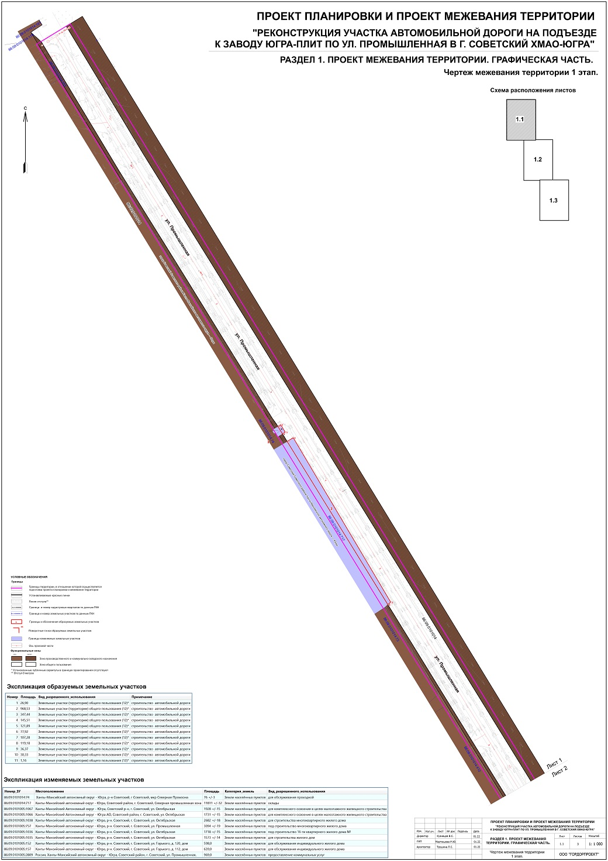
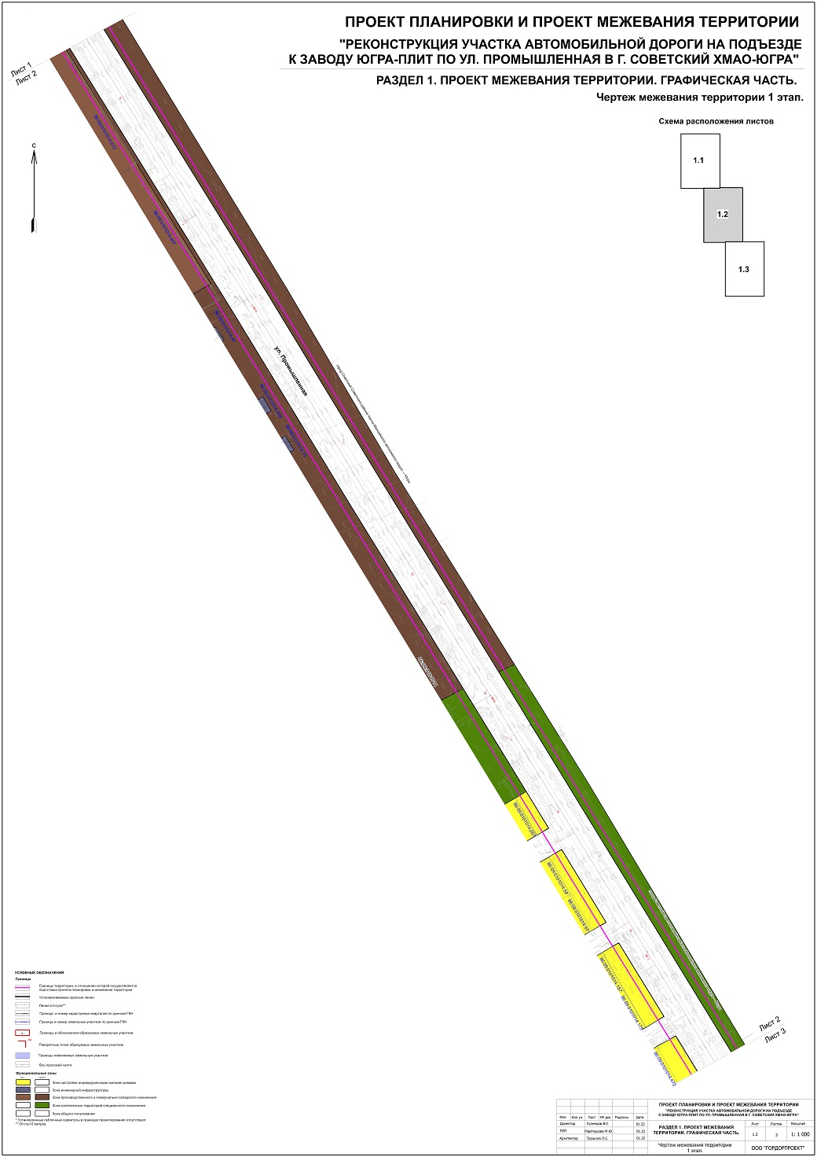

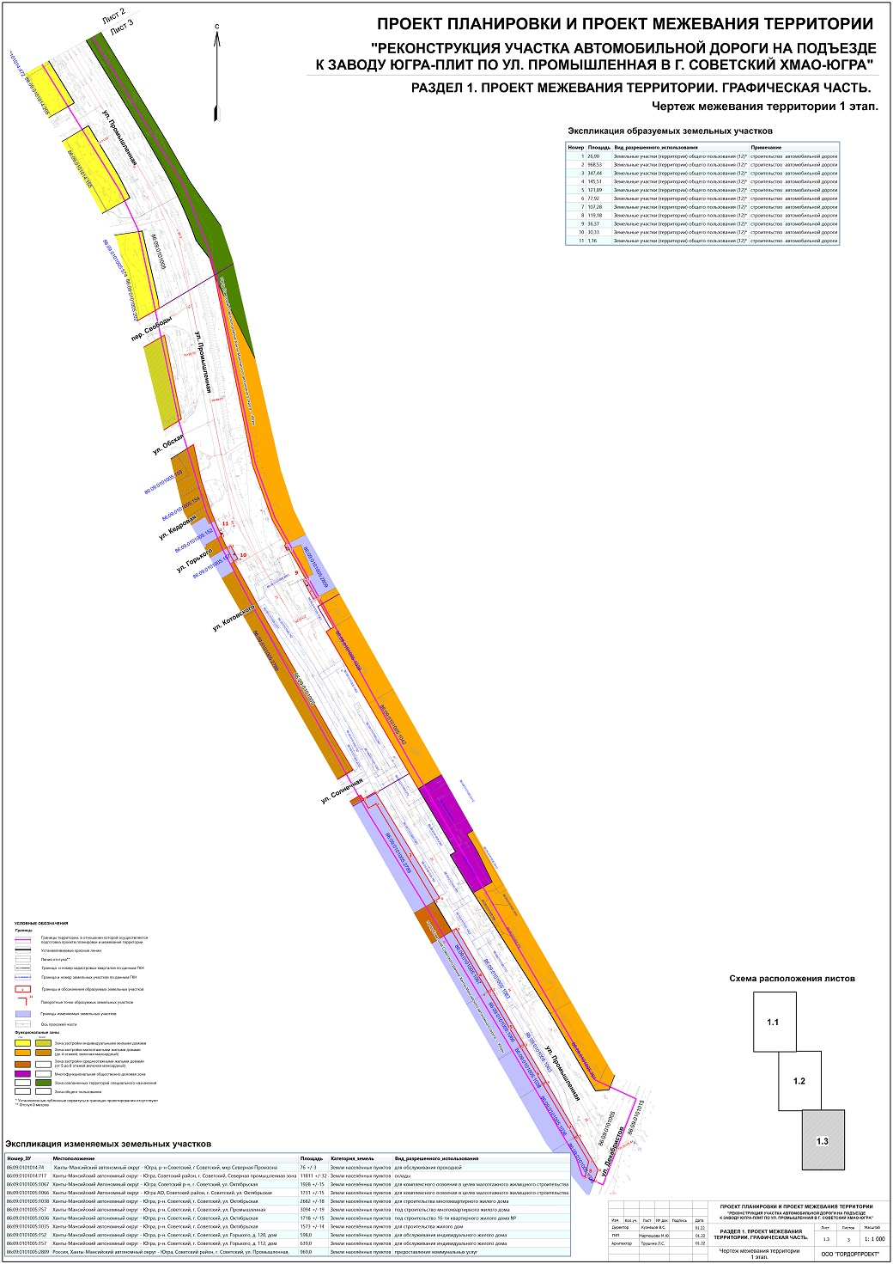

- Фрагменты чертежа межевания территории (1 этап)

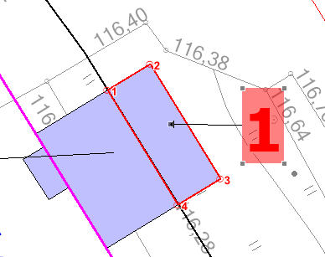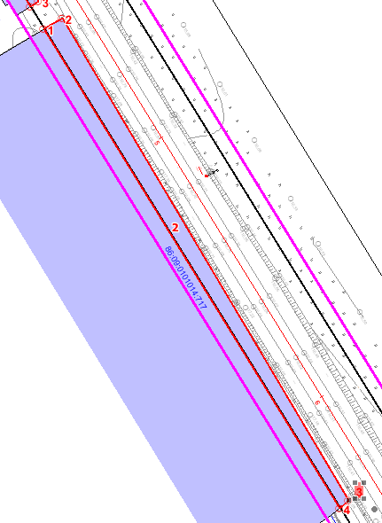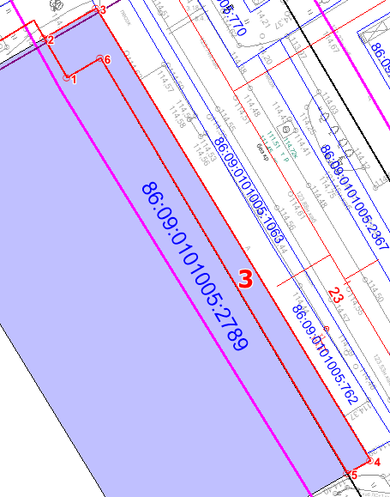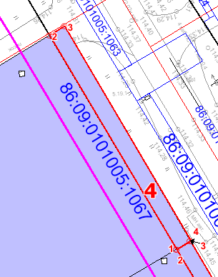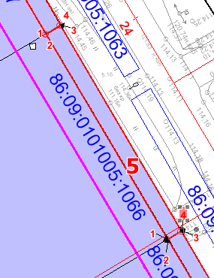

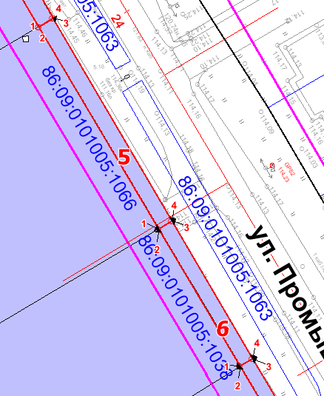
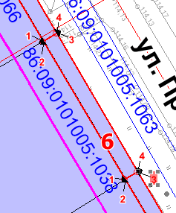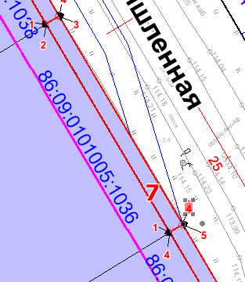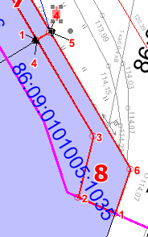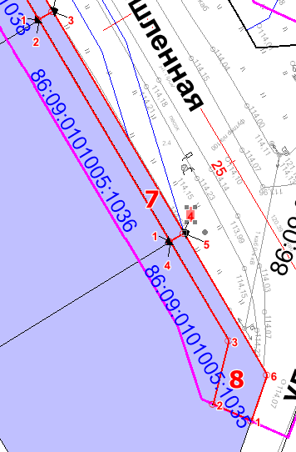

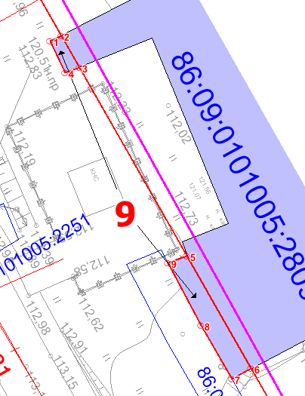
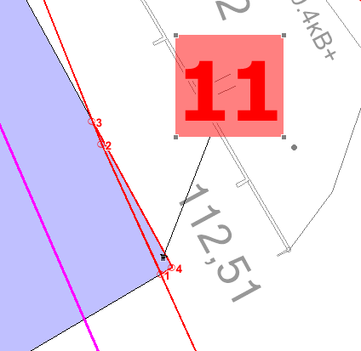
- Чертеж межевания территории (2 этап)

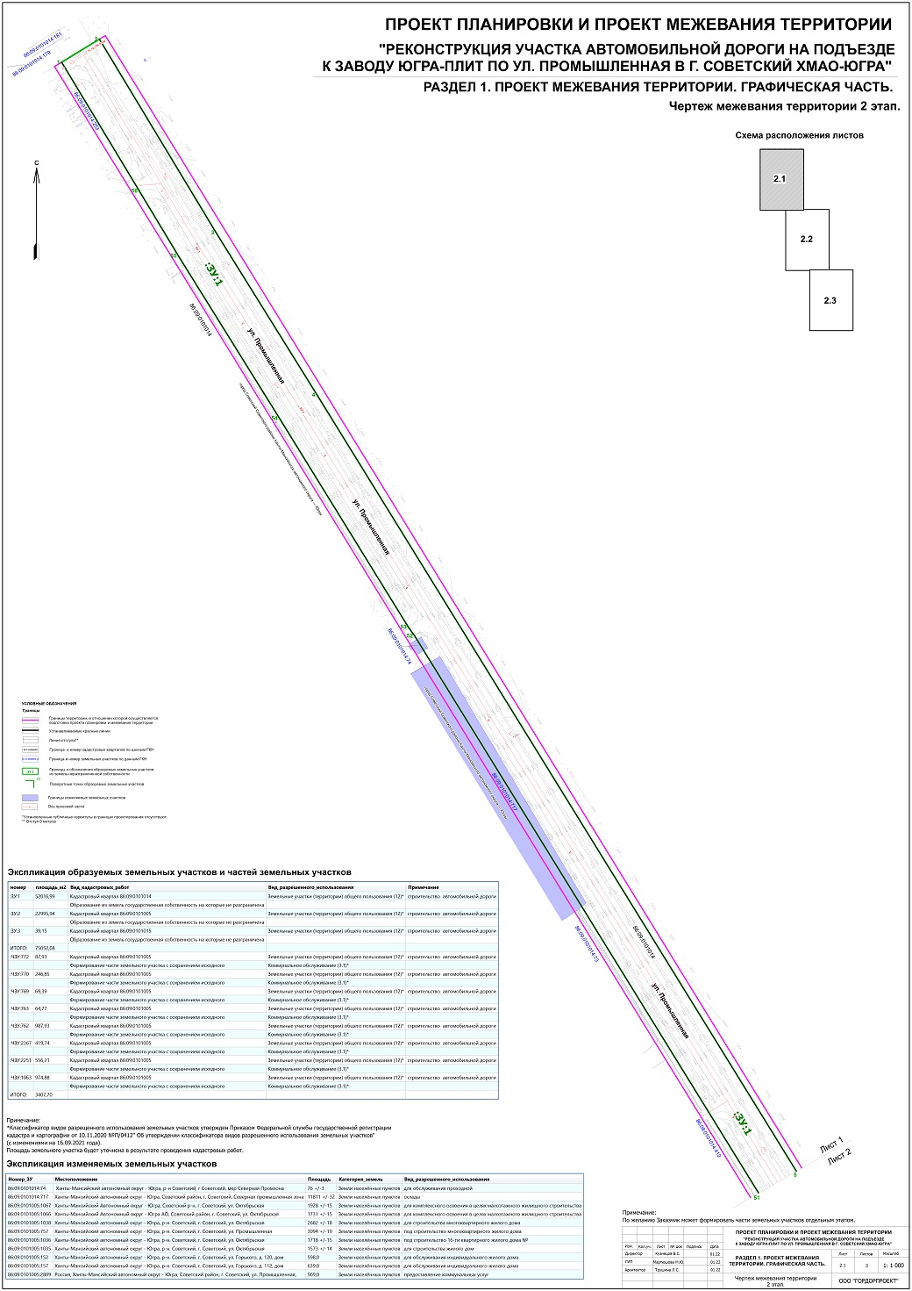

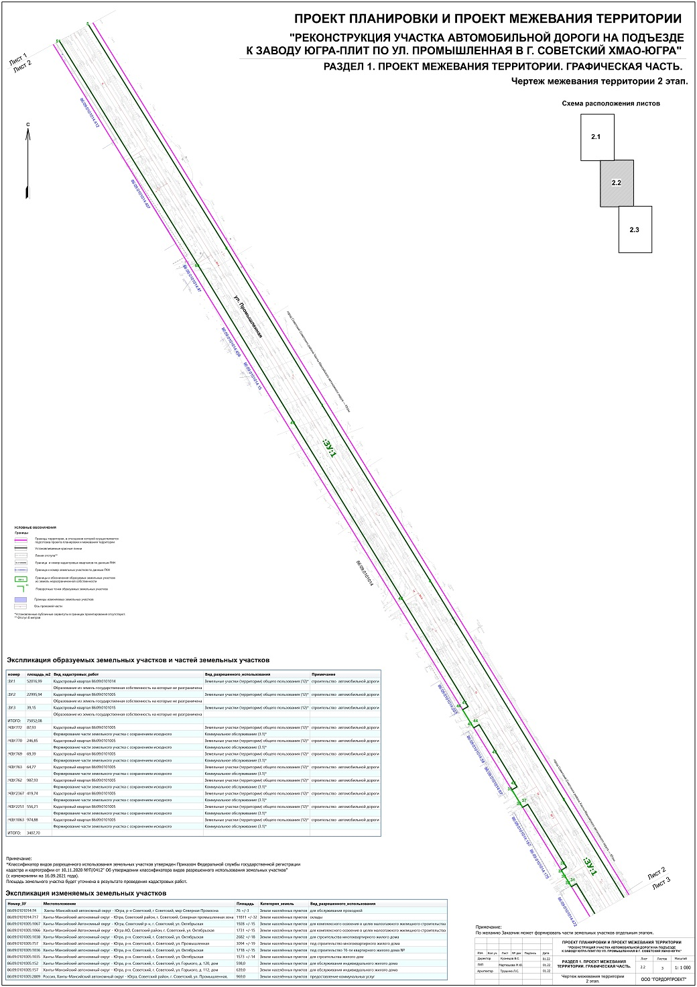

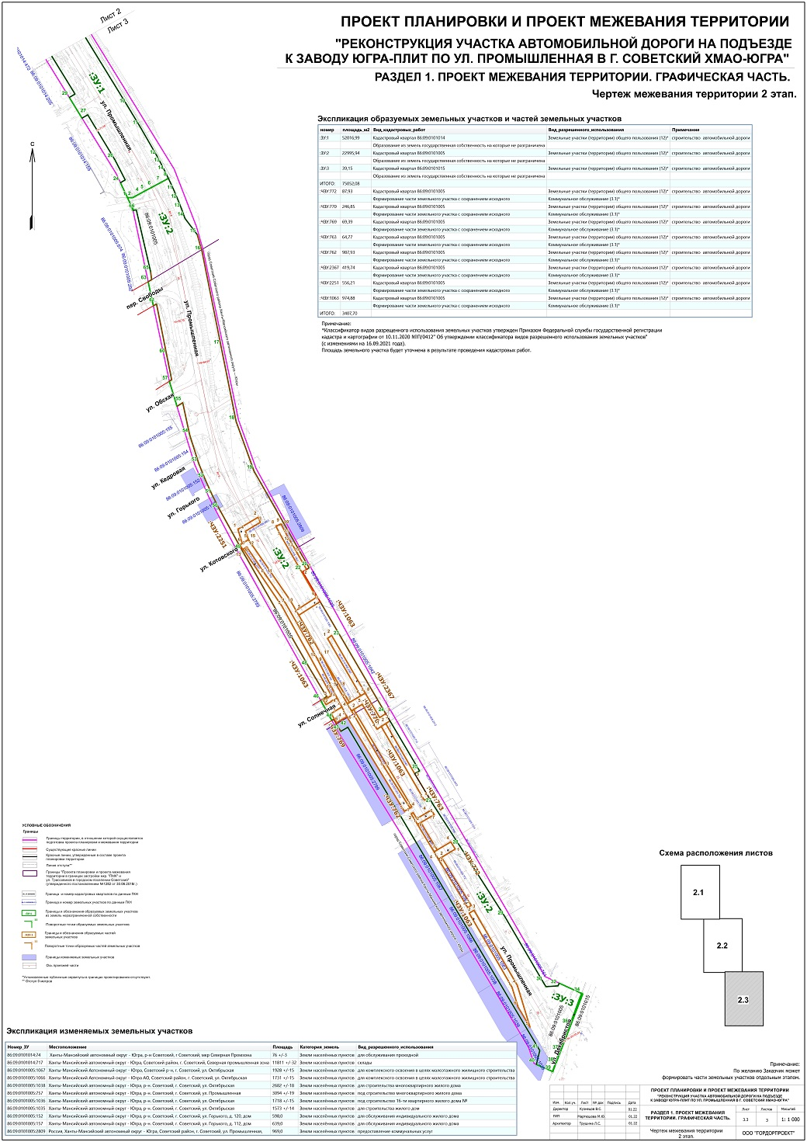

Проект межевания территории. Текстовая часть

- Подготовительный этап (1 этап)

На подготовительном этапе были собраны и изучены следующие исходные материалы:
инженерно-геодезические изыскания;
сведения из Единого государственного реестра недвижимости.
На подготовительном этапе были проанализированы сведения:
о ранее сформированных земельных участках, расположенных в границах проектирования и видах их разрешенного использования;
о границах зон с особыми условиями использования и красных линиях, определенных проектом планировки.
Таблица 2. Земельные участки,
расположенные в границах проектирования
Кадастровый номер земельного участка | Адрес | Площадь, кв.м | Категория земель | ВРИ
86:09:0101014:74 | Ханты-Мансийский автономный округ – Югра,  р-н Советский,  г. Советский, мкр. Северная Промзона | 76 +/-3 | Земли населённых пунктов | для обслуживания проходной
86:09:0101014:717 | Ханты-Мансийский автономный округ – Югра, Советский район,  г. Советский, Северная промышленная зона | 11811 +/-32 | Земли населённых пунктов | склады
86:09:0101005:2251 | Ханты-Мансийский автономный округ – Югра, Советский район,  г. Советский | 2861 +/-11 | Земли населённых пунктов | Под строительство сетей канализации к объекту «Инженерные сети к комплексу жилых домов по ул. Трассовиков в г.Советский. II этап строительства»
(Граница участка многоконтурная. Количество контуров - 5)
86:09:0101005:762 | Ханты-Мансийский автономный округ – Югра,  р-н. Советский,  г. Советский | 1275 +/-12 | Земли населённых пунктов
(входит в единое землепользование 86:09:0000000:136)
86:09:0101005:1063 | Ханты-Мансийский автономный округ – Югра,  р-н. Советский,  г. Советский, мкр. ПМК | 974 +/-11 | Земли населённых пунктов | под строительство сетей канализации (самотечный коллектор)
(Граница участка многоконтурная. Количество контуров - 6)
86:09:0101005:2367 | Ханты-Мансийский автономный округ – Югра, Советский район,  г. Советский, комплекс жилых домов по  ул. Промышленная, | 420 +/-4 | Земли населённых пунктов | Сети газоснабжения
(Граница участка многоконтурная. Количество контуров - 2)
86:09:0101005:769 | Ханты-Мансийский автономный округ – Югра,  р-н. Советский, г. Советский | 656 +/-9 | Земли населённых пунктов
(входит в единое землепользование 86:09:0000000:137)
86:09:0101005:770 | Ханты-Мансийский автономный округ – Югра,  р-н. Советский, г. Советский | 689 +/-9 | Земли населённых пунктов
(входит в единое землепользование 86:09:0000000:137)
86:09:0101005:763 | Ханты-Мансийский автономный округ – Югра,  р-н. Советский, г. Советский | 65 +/-3 | Земли населённых пунктов
(входит в единое землепользование 86:09:0000000:136)
86:09:0101005:1063 | Ханты-Мансийский автономный округ – Югра,  р-н. Советский, г. Советский, мкр. ПМК | 974 +/-11 | Земли населённых пунктов | под строительство сетей канализации (самотечный коллектор)
(Граница участка многоконтурная. Количество контуров - 6)
86:09:0101005:772 | Ханты-Мансийский автономный округ – Югра,  р-н. Советский,  г. Советский | 88 +/-3 | Земли населённых пунктов
(входит в единое землепользование 86:09:0000000:138)
86:09:0101005:1067 | Ханты-Мансийский автономный округ – Югра, Советский р-н,  г. Советский,  ул. Октябрьская | 1928 +/-15 | Земли населённых пунктов | для комплексного освоения в целях малоэтажного жилищного строительства
86:09:0101005:1066 | Ханты-Мансийский Автономный округ – Югра АО, Советский район,  г. Советский,  ул. Октябрьская | 1731 +/-15 | Земли населённых пунктов | для комплексного освоения в целях малоэтажного жилищного строительства
86:09:0101005:1038 | Ханты-Мансийский автономный округ – Югра,  р-н. Советский, г. Советский, ул. Октябрьская | 2682 +/-18 | Земли населённых пунктов | для строительства многоквартирного жилого дома
86:09:0101005:757 | Ханты-Мансийский автономный округ – Югра,  р-н. Советский, г. Советский, ул. Промышленная | 3094 +/-19 | Земли населённых пунктов | под строительство многоквартирного жилого дома
86:09:0101005:1036 | Ханты-Мансийский автономный округ – Югра,  р-н. Советский, г. Советский, ул. Октябрьская | 1718 +/-15 | Земли населённых пунктов | под строительство 16-ти квартирного жилого дома №
86:09:0101005:1035 | Ханты-Мансийский автономный округ – Югра,  р-н. Советский, г. Советский, ул. Октябрьская | 1573 +/-14 | Земли населённых пунктов | для строительства жилого дом
86:09:0101005:152 | Ханты-Мансийский автономный округ – Югра,  р-н. Советский, г. Советский, ул. Горького, д. 120, дом | 598,0 | Земли населённых пунктов | для обслуживания индивидуального жилого дома
86:09:0101005:157 | Ханты-Мансийский автономный округ – Югра,  р-н. Советский, г. Советский, ул. Горького, д. 112, дом | 639,0 | Земли населённых пунктов | для обслуживания индивидуального жилого дома
86:09:0101005:2809 | Россия, Ханты-Мансийский автономный округ – Югра, Советский район,  г. Советский,  ул. Промышленная, в районе жилого дома № 8Б | 969,0 | Земли населённых пунктов | предоставление коммунальных услуг
В границы зон планируемого размещения линейного объекта входят 11 земельных участков, которые проектом межевания территории планируются к изменению.

Таблица 3. Перечень изменяемых земельных участков
Кадастровый номер земельного участка | Адрес | Площадь | Категория земель | ВРИ
86:09:0101014:74 | Ханты-Мансийский автономный округ – Югра,  р-н Советский, г. Советский, мкр. Северная Промзона | 76 +/-3 | Земли населённых пунктов | для обслуживания проходной
86:09:0101014:717 | Ханты-Мансийский автономный округ – Югра, Советский район,  г. Советский, Северная промышленная зона | 11811 +/-32 | Земли населённых пунктов | склады
86:09:0101005:1067 | Ханты-Мансийский Автономный округ – Югра, Советский р-н, г. Советский, ул. Октябрьская | 1928 +/-15 | Земли населённых пунктов | для комплексного освоения в целях малоэтажного жилищного строительства
86:09:0101005:1066 | Ханты-Мансийский Автономный округ – Югра АО, Советский район,  г. Советский,  ул. Октябрьская | 1731 +/-15 | Земли населённых пунктов | для комплексного освоения в целях малоэтажного жилищного строительства
86:09:0101005:1038 | Ханты-Мансийский автономный округ – Югра,  р-н. Советский, г. Советский, ул. Октябрьская | 2682 +/-18 | Земли населённых пунктов | для строительства многоквартирного жилого дома
86:09:0101005:757 | Ханты-Мансийский автономный округ – Югра,  р-н. Советский, г. Советский, ул. Промышленная | 3094 +/-19 | Земли населённых пунктов | под строительство многоквартирного жилого дома
86:09:0101005:1036 | Ханты-Мансийский автономный округ – Югра,  р-н. Советский, г. Советский, ул. Октябрьская | 1718 +/-15 | Земли населённых пунктов | под строительство 16-ти квартирного жилого дома №
86:09:0101005:1035 | Ханты-Мансийский автономный округ – Югра,  р-н. Советский, г. Советский, ул. Октябрьская | 1573 +/-14 | Земли населённых пунктов | для строительства жилого дом
86:09:0101005:152 | Ханты-Мансийский автономный округ – Югра,  р-н. Советский, г. Советский, ул. Горького, д. 120, дом | 598,0 | Земли населённых пунктов | для обслуживания индивидуального жилого дома
86:09:0101005:157 | Ханты-Мансийский автономный округ – Югра,  р-н. Советский, г. Советский, ул. Горького, д. 112, дом | 639,0 | Земли населённых пунктов | для обслуживания индивидуального жилого дома
86:09:0101005:2809 | Россия, Ханты-Мансийский автономный округ – Югра, Советский район,  г. Советский,  ул. Промышленная, в районе жилого дома № 8Б | 969,0 | Земли населённых пунктов | предоставление коммунальных услуг
Таким образом, в рамках первого этапа предусмотрено образование 11 земельных участков.

Таблица 4. Каталог координат характерных точек
образуемых в рамках 1 этапа земельных участков

Номер ЗУ,  номер точки | X | Y
ЗУ:1
1 | 1003760,81 | 1687820,54
2 | 1003762,47 | 1687823,26
3 | 1003755,24 | 1687827,69
4 | 1003753,59 | 1687825
ЗУ:2
1 | 1003746,31 | 1687829,5
2 | 1003749,88 | 1687835,41
3 | 1003591,38 | 1687929,47
4 | 1003589,01 | 1687926,71
ЗУ:3
1 | 1002180,02 | 1688701,63
2 | 1002186,06 | 1688698,07
3 | 1002190,71 | 1688706,1
4 | 1002121,02 | 1688748,48
5 | 1002118,93 | 1688744,87
6 | 1002183,05 | 1688706,78
ЗУ:4
1 | 1002059,58 | 1688780,11
2 | 1002099,24 | 1688756,54
3 | 1002100,94 | 1688759,35
4 | 1002061,12 | 1688782,71
ЗУ:5
1 | 1002023,45 | 1688801,57
2 | 1002059,58 | 1688780,11
3 | 1002061,12 | 1688782,71
4 | 1002024,87 | 1688803,96
ЗУ:6
1 | 1001998,91 | 1688816,15
2 | 1002023,45 | 1688801,57
3 | 1002024,87 | 1688803,96
4 | 1002000,33 | 1688818,43
ЗУ:7
1 | 1001963,74 | 1688837,05
2 | 1001998,91 | 1688816,15
3 | 1002000,33 | 1688818,43
4 | 1001965,06 | 1688839,24
ЗУ:8
1 | 1001935,29 | 1688849,97
2 | 1001937,93 | 1688843,91
3 | 1001948,07 | 1688846,36
4 | 1001963,74 | 1688837,05
5 | 1001965,06 | 1688839,24
6 | 1001942,55 | 1688852,51
ЗУ:9
1 | 1002352,77 | 1688646,43
2 | 1002353,37 | 1688647,59
3 | 1002350,02 | 1688649,5
4 | 1002349,42 | 1688648,01
5 | 1002330,18 | 1688660,81
6 | 1002318,34 | 1688667,56
7 | 1002317,27 | 1688665,54
8 | 1002322,88 | 1688662,31
9 | 1002329,45 | 1688658,84
ЗУ:10
1 | 1002342,05 | 1688613,05
2 | 1002351 | 1688608,57
3 | 1002352,45 | 1688611,06
4 | 1002343,81 | 1688615,78
ЗУ:11
1 | 1002359,04 | 1688604,89
2 | 1002363,08 | 1688603,06
3 | 1002363,81 | 1688602,77
4 | 1002359,25 | 1688605,25

- Производственный этап (2 этап)

Проектом межевания территории предусмотрено образование 3 земельных участков
из категории земель населенных пунктов.
Сведения об образуемых земельных участках, площади и видах разрешенного использования представлены в таблице 5.

Таблица 5. Ведомость образуемых земельных участков
№  участка | Код | Вид разрешенного использования образуемого участка | Площадь образуемого земельного участка, кв.м. | Категория земель
1 | 12.0 | Земельные участки (территории) общего пользования | 52016,99 | Земли населенных пунктов
2 | 12.0 | Земельные участки (территории) общего пользования | 22995,94 | Земли населенных пунктов
3 | 12.0 | Земельные участки (территории) общего пользования | 39,15 | Земли населенных пунктов
ИТОГО |  |  | 75052,08
Части земельных участков
ЧЗУ:772 | 12.0, 3.1 | Земельные участки (территории) общего пользования  Коммунальное обслуживание | 87,93 | Земли населенных пунктов
ЧЗУ:770 | 12.0, 3.1 | Земельные участки (территории) общего пользования  Коммунальное обслуживание | 246,85 | Земли населенных пунктов
ЧЗУ:769 | 12.0, 3.1 | Земельные участки (территории) общего пользования  Коммунальное обслуживание | 69,39 | Земли населенных пунктов
ЧЗУ:763 | 12.0, 3.1 | Земельные участки (территории) общего пользования  Коммунальное обслуживание | 64,77 | Земли населенных пунктов
ЧЗУ:762 | 12.0, 3.1 | Земельные участки (территории) общего пользования  Коммунальное обслуживание | 987,93 | Земли населенных пунктов
ЧЗУ:2367 | 12.0, 3.1 | Земельные участки (территории) общего пользования  Коммунальное обслуживание | 419,74 | Земли населенных пунктов
ЧЗУ:2251 | 12.0, 3.1 | Земельные участки (территории) общего пользования  Коммунальное обслуживание | 556,21 | Земли населенных пунктов
ЧЗУ:1063 | 12.0, 3.1 | Земельные участки (территории) общего пользования  Коммунальное обслуживание | 974,88 | Земли населенных пунктов
Таблица 6. Каталог координат характерных точек
образуемых в рамках 2 этапа земельных участков

Номер ЗУ,  номер точки | X | Y
ЗУ:1
1 | 1002567,88 | 1688546,56
2 | 1002567,96 | 1688550,25
3 | 1002568,84 | 1688551,88
4 | 1002570,94 | 1688555,82
5 | 1002572,87 | 1688559,37
6 | 1002575,68 | 1688564,63
7 | 1002579,12 | 1688570,96
8 | 1002581,97 | 1688576,26
9 | 1002581,98 | 1688576,28
10 | 1002578,21 | 1688578,1
11 | 1002572,4 | 1688580,71
12 | 1002565,98 | 1688583,41
13 | 1002559,49 | 1688585,93
14 | 1002552,93 | 1688588,28
15 | 1002541,05 | 1688597,3
16 | 1002528,43 | 1688600,82
17 | 1002459,96 | 1688614,58
18 | 1002405,18 | 1688625,58
19 | 1002369,1 | 1688638,62
20 | 1002298,92 | 1688678,63
21 | 1002297,78 | 1688676,74
22 | 1002296,04 | 1688673,86
23 | 1002248,52 | 1688701,75
24 | 1002192,87 | 1688734,39
25 | 1002151,35 | 1688758,88
26 | 1002149,29 | 1688755,39
27 | 1002126,96 | 1688768,74
28 | 1002096,55 | 1688788,32
29 | 1002045,09 | 1688821,13
30 | 1001997,26 | 1688849,19
31 | 1001994,44 | 1688850,84
32 | 1001995,07 | 1688859,7
33 | 1001997,03 | 1688860,5
34 | 1001989,54 | 1688876,75
35 | 1001985,7 | 1688875,34
36 | 1001966,6 | 1688868,17
37 | 1001947,42 | 1688861
38 | 1001938,5 | 1688857,6
39 | 1001932,81 | 1688855,66
40 | 1001937,93 | 1688843,91
41 | 1001948,07 | 1688846,36
42 | 1002183,05 | 1688706,78
43 | 1002180,02 | 1688701,63
44 | 1002188,77 | 1688696,48
45 | 1002187,97 | 1688695,16
46 | 1002202,6 | 1688687
47 | 1002205,25 | 1688691,39
48 | 1002226,87 | 1688678,41
49 | 1002311,38 | 1688630,06
50 | 1002341,31 | 1688613,42
51 | 1002351,53 | 1688608,3
52 | 1002363,08 | 1688603,06
53 | 1002374,83 | 1688598,33
54 | 1002395,75 | 1688591,72
55 | 1002418,89 | 1688586,69
56 | 1002416,31 | 1688582,55
57 | 1002433,96 | 1688577,14
58 | 1002434,52 | 1688577,02
59 | 1002435,56 | 1688578,68
60 | 1002453,68 | 1688575,04
61 | 1002490,69 | 1688567,61
62 | 1002489,36 | 1688565,33
63 | 1002506,9 | 1688561,59
64 | 1002508,31 | 1688564,07
65 | 1002514,19 | 1688563,29
66 | 1002559,08 | 1688552,93
67 | 1002558,68 | 1688550,64
68 | 1002559,38 | 1688550,41
69 | 1002559,5 | 1688550,38
70 | 1002560,23 | 1688550,12
ЗУ:2
1 | 1001932,81 | 1688855,66
2 | 1001938,5 | 1688857,6
3 | 1001947,42 | 1688861
4 | 1001966,6 | 1688868,17
5 | 1001985,7 | 1688875,34
6 | 1001989,54 | 1688876,75
7 | 1001989,13 | 1688877,64
8 | 1001932,73 | 1688855,85
ЗУ:3
1 | 1004131,88 | 1687591,99
2 | 1004146,72 | 1687616,3
3 | 1004022,45 | 1687691,33
4 | 1003918,03 | 1687756,3
5 | 1003416,48 | 1688066,24
6 | 1003227,66 | 1688183,19
7 | 1003095,54 | 1688263,64
8 | 1002947,9 | 1688354,56
9 | 1002764,11 | 1688467,1
10 | 1002635,35 | 1688546,08
11 | 1002619,64 | 1688555,65
12 | 1002598,03 | 1688568,09
13 | 1002592,46 | 1688571,06
14 | 1002586,82 | 1688573,95
15 | 1002581,98 | 1688576,28
16 | 1002581,97 | 1688576,26
17 | 1002579,12 | 1688570,96
18 | 1002575,68 | 1688564,63
19 | 1002572,87 | 1688559,37
20 | 1002570,94 | 1688555,82
21 | 1002568,84 | 1688551,88
22 | 1002567,96 | 1688550,25
23 | 1002567,88 | 1688546,56
24 | 1002578,86 | 1688541,44
25 | 1002580,83 | 1688544,88
26 | 1002595,58 | 1688537,34
27 | 1002628,2 | 1688517,62
28 | 1002625,77 | 1688513,49
29 | 1002640,83 | 1688504,21
30 | 1002643,24 | 1688508,36
31 | 1002696,5 | 1688475,72
32 | 1002694,01 | 1688471,45
33 | 1002699,41 | 1688468,13
34 | 1002703,84 | 1688465,4
35 | 1002707,88 | 1688462,91
36 | 1002710,42 | 1688467,22
37 | 1002763,25 | 1688434,79
38 | 1002760,69 | 1688430,38
39 | 1002773,03 | 1688422,78
40 | 1002775,12 | 1688421,49
41 | 1002775,39 | 1688421,32
42 | 1002777,92 | 1688425,72
43 | 1002804,04 | 1688409,79
44 | 1002830,24 | 1688393,81
45 | 1002827,55 | 1688389,19
46 | 1002842,81 | 1688379,79
47 | 1002845,48 | 1688384,46
48 | 1002933,22 | 1688330,71
49 | 1003080,91 | 1688239,76
50 | 1003213,01 | 1688159,33
51 | 1003401,77 | 1688042,42
52 | 1003763,14 | 1687819,1
53 | 1003768,84 | 1687814,99
54 | 1003903,01 | 1687732,08
55 | 1004007,46 | 1687667,08
56 | 1004049,16 | 1687641,91

Таблица 7. Каталог координат характерных точек
образуемых в рамках 2 этапа частей земельных участков

Номер части ЗУ,  номер точки | X | Y
ЧЗУ 1 (из 86:09:0101005:1063)
1 | 1002235 | 1688688
2 | 1002204 | 1688706
3 | 1002201 | 1688708
4 | 1002200 | 1688706
5 | 1002212 | 1688700
ЧЗУ 2 (из 86:09:0101005:1063)
1 | 1002112 | 1688757
2 | 1002114 | 1688760
3 | 1002094 | 1688772
4 | 1002092 | 1688769
ЧЗУ 3 (из 86:09:0101005:1063)
1 | 1002195 | 1688709
2 | 1002196 | 1688711
3 | 1002125 | 1688753
4 | 1002124 | 1688752
5 | 1002154 | 1688734
ЧЗУ 4 (из 86:09:0101005:1063)
1 | 1002087 | 1688773
2 | 1002088 | 1688775
3 | 1002053 | 1688796
4 | 1002052 | 1688794
ЧЗУ 5 (из 86:09:0101005:2251)
1 | 1002327 | 1688627
2 | 1002336 | 1688642
3 | 1002332 | 1688643
4 | 1002326 | 1688632
5 | 1002319 | 1688635
6 | 1002317 | 1688630
ЧЗУ 6 (из 86:09:0101005:769)
1 | 1002193 | 1688695
2 | 1002198 | 1688702
3 | 1002191 | 1688706
4 | 1002189 | 1688703
5 | 1002189 | 1688703
6 | 1002186 | 1688699
ЧЗУ 7 (из 86:09:0101005:1063)
1 | 1002329 | 1688654
2 | 1002296 | 1688674
3 | 1002274 | 1688687
4 | 1002264 | 1688671
5 | 1002268 | 1688669
6 | 1002277 | 1688684
7 | 1002321 | 1688659
ЧЗУ 8 (из 86:09:0101005:2367)
1 | 1002184 | 1688731
2 | 1002186 | 1688734
3 | 1002149 | 1688755
4 | 1002132 | 1688766
5 | 1002130 | 1688762
ЧЗУ 9 (из 86:09:0101005:763)
1 | 1002120 | 1688753
2 | 1002121 | 1688754
3 | 1002117 | 1688757
4 | 1002121 | 1688765
5 | 1002123 | 1688768
6 | 1002119 | 1688770
7 | 1002118 | 1688767
8 | 1002112 | 1688757
ЧЗУ 10 (из 86:09:0101005:2251)
1 | 1002199 | 1688691
2 | 1002203 | 1688689
3 | 1002205 | 1688693
4 | 1002206 | 1688695
5 | 1002271 | 1688659
6 | 1002312 | 1688631
7 | 1002314 | 1688633
8 | 1002294 | 1688647
9 | 1002273 | 1688662
10 | 1002233 | 1688685
11 | 1002210 | 1688696
12 | 1002204 | 1688699
13 | 1002202 | 1688695
14 | 1002202 | 1688694
ЧЗУ 11 (из 86:09:0101005:772)
1 | 1002094 | 1688785
2 | 1002087 | 1688773
3 | 1002092 | 1688769
4 | 1002100 | 1688782
ЧЗУ 12 (из 86:09:0101005:2367)
1 | 1002248 | 1688692
2 | 1002250 | 1688695
3 | 1002208 | 1688719
4 | 1002206 | 1688716
ЧЗУ 13 (из 86:09:0101005:1063)
1 | 1001994 | 1688826
2 | 1002048 | 1688795
3 | 1002050 | 1688798
4 | 1001995 | 1688830
5 | 1001965 | 1688839
6 | 1001980 | 1688831
ЧЗУ 14 (из 86:09:0101005:762)
1 | 1002200 | 1688706
2 | 1002195 | 1688709
3 | 1002154 | 1688734
4 | 1002124 | 1688752
5 | 1002122 | 1688748
6 | 1002191 | 1688706
7 | 1002198 | 1688702
8 | 1002210 | 1688696
9 | 1002233 | 1688685
10 | 1002273 | 1688662
11 | 1002294 | 1688647
12 | 1002314 | 1688633
13 | 1002312 | 1688630
14 | 1002316 | 1688628
15 | 1002319 | 1688635
16 | 1002275 | 1688665
17 | 1002235 | 1688688
18 | 1002212 | 1688700
ЧЗУ 15 (из 86:09:0101005:770)
1 | 1002193 | 1688734
2 | 1002193 | 1688734
3 | 1002188 | 1688737
4 | 1002182 | 1688728
5 | 1002200 | 1688717
6 | 1002195 | 1688709
7 | 1002200 | 1688706
8 | 1002208 | 1688719
9 | 1002190 | 1688730
ЧЗУ 16 (из 86:09:0101005:1063)
1 | 1002331 | 1688658
2 | 1002329 | 1688659
3 | 1002323 | 1688662
4 | 1002317 | 1688666
5 | 1002313 | 1688668
6 | 1002309 | 1688670
7 | 1002298 | 1688677

- Сведения о границах территории, применительно к которой осуществляется подготовка проекта межевания, содержащие перечень координат характерных точек таких границ в системе координат, используемой для ведения
Единого государственного реестра недвижимости

№  пп | X | Y
1 | 1004131,88 | 1687591,99
2 | 1004146,72 | 1687616,3
3 | 1004022,45 | 1687691,33
4 | 1003918,03 | 1687756,3
5 | 1003416,48 | 1688066,24
6 | 1003227,66 | 1688183,19
7 | 1003095,54 | 1688263,64
8 | 1002947,9 | 1688354,56
9 | 1002764,11 | 1688467,1
10 | 1002635,35 | 1688546,08
11 | 1002619,64 | 1688555,65
12 | 1002598,03 | 1688568,09
13 | 1002592,46 | 1688571,06
14 | 1002586,82 | 1688573,95
15 | 1002578,21 | 1688578,1
16 | 1002572,4 | 1688580,71
17 | 1002565,98 | 1688583,41
18 | 1002559,49 | 1688585,93
19 | 1002552,93 | 1688588,28
20 | 1002541,05 | 1688597,3
21 | 1002528,43 | 1688600,82
22 | 1002459,96 | 1688614,58
23 | 1002405,18 | 1688625,58
24 | 1002369,1 | 1688638,62
25 | 1002298,92 | 1688678,63
26 | 1002297,78 | 1688676,74
27 | 1002296,04 | 1688673,86
28 | 1002248,52 | 1688701,75
29 | 1002192,87 | 1688734,39
30 | 1002151,35 | 1688758,88
31 | 1002149,29 | 1688755,39
32 | 1002126,96 | 1688768,74
33 | 1002096,55 | 1688788,32
34 | 1002045,09 | 1688821,13
35 | 1001997,26 | 1688849,19
36 | 1001994,44 | 1688850,84
37 | 1001995,07 | 1688859,7
38 | 1001997,03 | 1688860,5
39 | 1001989,13 | 1688877,64
40 | 1001932,73 | 1688855,85
41 | 1001937,93 | 1688843,91
42 | 1001948,07 | 1688846,36
43 | 1002183,05 | 1688706,78
44 | 1002180,02 | 1688701,63
45 | 1002188,77 | 1688696,48
46 | 1002187,97 | 1688695,16
47 | 1002202,6 | 1688687
48 | 1002205,25 | 1688691,39
49 | 1002226,87 | 1688678,41
50 | 1002311,38 | 1688630,06
51 | 1002341,31 | 1688613,42
52 | 1002351,53 | 1688608,3
53 | 1002363,08 | 1688603,06
54 | 1002374,83 | 1688598,33
55 | 1002395,75 | 1688591,72
56 | 1002418,89 | 1688586,69
57 | 1002416,31 | 1688582,55
58 | 1002433,96 | 1688577,14
59 | 1002434,52 | 1688577,02
60 | 1002435,56 | 1688578,68
61 | 1002453,68 | 1688575,04
62 | 1002490,69 | 1688567,61
63 | 1002489,36 | 1688565,33
64 | 1002506,9 | 1688561,59
65 | 1002508,31 | 1688564,07
66 | 1002514,19 | 1688563,29
67 | 1002559,08 | 1688552,93
68 | 1002558,68 | 1688550,64
69 | 1002559,38 | 1688550,41
70 | 1002559,5 | 1688550,38
71 | 1002560,23 | 1688550,12
72 | 1002578,86 | 1688541,44
73 | 1002580,83 | 1688544,88
74 | 1002595,58 | 1688537,34
75 | 1002628,2 | 1688517,62
76 | 1002625,77 | 1688513,49
77 | 1002640,83 | 1688504,21
78 | 1002643,24 | 1688508,36
79 | 1002696,5 | 1688475,72
80 | 1002694,01 | 1688471,45
81 | 1002699,41 | 1688468,13
82 | 1002703,84 | 1688465,4
83 | 1002707,88 | 1688462,91
84 | 1002710,42 | 1688467,22
85 | 1002763,25 | 1688434,79
86 | 1002760,69 | 1688430,38
87 | 1002773,03 | 1688422,78
88 | 1002775,12 | 1688421,49
89 | 1002775,39 | 1688421,32
90 | 1002777,92 | 1688425,72
91 | 1002804,04 | 1688409,79
92 | 1002830,24 | 1688393,81
93 | 1002827,55 | 1688389,19
94 | 1002842,81 | 1688379,79
95 | 1002845,48 | 1688384,46
96 | 1002933,22 | 1688330,71
97 | 1003080,91 | 1688239,76
98 | 1003213,01 | 1688159,33
99 | 1003401,77 | 1688042,42
100 | 1003763,14 | 1687819,1
101 | 1003768,84 | 1687814,99
102 | 1003903,01 | 1687732,08
103 | 1004007,46 | 1687667,08
104 | 1004049,16 | 1687641,91

- Вид разрешенного использования образуемых земельных участков, предназначенных для размещения линейных объектов и объектов капитального строительства, проектируемых в составе линейного объекта, а также существующих земельных участков, занятых линейными объектами и объектами капитального строительства, входящими в состав линейных объектов,
в соответствии с проектом планировки территории

Виды разрешенного использования образуемых земельных участков и их коды установлены в соответствии с классификатором видов разрешенного использования земельных участков, утвержденным приказом Федеральной службы государственной регистрации, кадастра и картографии от 10.11.2020 № П/0412.

